**BÖLÜM I** DERS PLANI  **Mayıs 2023**

|  |  |
| --- | --- |
| Dersin adı | TÜRKÇE |
| Sınıf | 6 |
| Temanın Adı/Metnin Adı | SAĞLIK VE SPOR/SAĞLIKLI OLMA SANATI |
| -ATA-  İzinsiz paylaşmayınız.  Konu  okuma png ile ilgili gÃ¶rsel sonucu | dd259c2a-63ec-4567-9f70-ec849e36a670   * Bilgilendirici metinlerin özellikleri * Ana fikir * Konu * Edat * Bağlaç * Şiir türünün özellikleri * Metin tamamlama * Giriş, gelişme ve sonuç bölümü * Yabancı kelimelere Türkçe karşılıklar * Başlık * Noktalama işaretleri * Yazım kuralları * Görsel yorumlama |
| Önerilen Süre | 40+40+40+40+40+40 (6 ders saati) |

**BÖLÜM II**

|  |  |
| --- | --- |
| **haytaakademi**  Öğrenci Kazanımları /Hedef ve Davranışlar  Sağlık Psikolojisi arşivleri - Psikonot | **OKUMA**  **Akıcı Okuma**  T.6.3.1. Noktalama işaretlerine dikkat ederek sesli ve sessiz okur.  T.6.3.4. Okuma stratejilerini kullanır.  **Söz Varlığı**  T.6.3.5. Bağlamdan yararlanarak bilmediği kelime ve kelime gruplarının anlamını tahmin eder.  T.6.3.6. Deyim ve atasözlerinin metne katkısını belirler.  T.6.3.10. Edat, bağlaç ve ünlemlerin metnin anlamına olan katkısını açıklar.  **Anlama**  T.6.3.17. Metinle ilgili soruları cevaplar.  T.6.3.18. Metinle ilgili sorular sorar.  T.6.3.19. Metnin konusunu belirler.  T.6.3.20. Metnin ana fikrini/ana duygusunu belirler.  **KONUŞMA**  T.6.2.2. Hazırlıksız konuşma yapar.  T.6.2.3.Konuşma stratejilerini uygular.  T.6.2.4. Konuşmalarında beden dilini etkili bir şekilde kullanır.  **YAZMA**  T.6.4.1. Şiir yazar. |
| Ünite Kavramları ve Sembolleri/Davranış Örüntüsü | Sağlık, beslenme, büyüme, huzur, hastane, ilaç, doktor… |
| Güvenlik Önlemleri (Varsa): |  |
| Öğretme-Öğrenme-Yöntem ve Teknikleri | Soru-cevap, anlatım, açıklamalı okuma ve dinleme, açıklayıcı anlatım, inceleme, uygulama… |
| Kullanılan Eğitim Teknolojileri-Araç, Gereçler ve Kaynakça  * Öğretmen * Öğrenci | [www.tdk.gov.tr](http://www.tdk.gov.tr) <https://sozluk.gov.tr/>  internet siteleri, sözlük, deyimler ve atasözleri sözlüğü, EBA, sağlık konulu dergi haberleri, gazete kupürleri, videolar… |
| **Birçok Hastalığın Temelinde Psikolojik Durumlar Yatmaktadır**  1-Stres mide rahatsızlıklarını tetikler  2-Bağımlılıklar, takıntılar bağırsak rahatsızlıklarını tetikler  3-Gerilim ve üzülmeler Kalp rahatsızlıklarını tetikler | * Psikolojik olarak sağlıklı olmak ile beden sağlığı arasında bir ilişki var mıdır? * Bağışıklığımızı güçlendirmek için neler yapmalıyız? * Siz sağlıklı olmak için neler yapıyorsunuz? |
| • Güdüleme  Sağlık Psikolojisi Nedir? - Ayşe Tolga İyi Yaşam  Yapılan araştırmalar psikolojik açıdan iyi yetiştirilen çocukların ilerideki dönemlerde boy ve kilo oranının bile dengeli olduğunu göstermiştir. Yine psikoloji insanlarda her türlü hastalığa sebep olacak kadar büyük bir etkendir. İnsanlar ne kadar sağlıklı beslenirse beslensin, ne kadar dengeli uyursa uyusun ve spor yapsın iç huzurları daim oldukça sağlıklı kalacaklardır. Üzüntü ve stres kaynaklı her türlü hastalığın oluştuğu hem doktorların hem de insanların bildiği bir bilgidir. Onun için psikolojik sağlamlığımıza da özen göstermeli, en az vücudumuz kadar bakım sağlamalıyız. | Bu hafta **“SAĞLIKLI OLMA SANATI**” adlı metni işleyeceğiz. Sevgili gençler, sağlıklı beslenmek, yeterli ve dengeli beslenmektir. Vücudumuzun, tüm besin maddelerine ihtiyacı vardır. Vücudumuzu oluşturan hücrelerin düzenli ve dengeli çalışması için, besin öğelerinden yani yağlar, karbonhidratlar, proteinler, vitaminler ve minerallerden yeterli miktarlarda almamız gerekir.  Az çeşitle beslenmek yani sadece protein ya da karbonhidratla beslenmek son derece yanlıştır. Dengeli ve yeterli beslenerek, vitaminler, mineraller ve lifler gibi önemli besin gruplarından da almış oluruz.  Güne kahvaltı yaparak başlamalıyız. Gece boyunca gıda alınmadığı için, sabah kalkınca beynimiz enerjiye ihtiyaç duymaktadır. Beslenmemizi, kahvaltıdan başlayarak gün içine yaymamız, metabolizmamızın düzgün çalışmasına ve daha hızlı kalori yakmamıza neden olur.  Yediklerimizi mümkünse üç ana öğün, üç de ara öğüne bölmekte fayda var, az ve sık beslenmek daha sağlıklı bir yöntemdir. Bol su içmeliyiz, yiyecekleri iyice çiğnemeliyiz. Midemizi tıka basa doldurmamalıyız, tam dolu mide, sağlığımızın zaman içinde bozulmasına, kilo kontrolünü yapamamaya neden olur.  Öğünlerimizde katı ve sıvı gıda dengesine dikkat etmeliyiz. Katı gıdalarla dolu mide içeriği, gerekli öz suyu her tarafa dengeli olarak ulaştıramaz ve sindirim zorlaşır. Hazımsızlık ise, çeşitli sağlık sorunlarına ve kilo alımına neden olur. Düzenli yemek yiyerek, daha dengeli ve sağlıklı besleneceğimizi ve ideal kilomuzu koruyacağımızı unutmamalıyız. Bu dersimizden sonra beslenmenize, uykunuza neden dikkat etmeniz gerektiğini öğreneceksiniz. |
| • Gözden Geçirme | Bu dersimizde sağlıklı olmanın yolları hakkında bilgi sahibi olacaksınız. |
| • Derse Geçiş    **SAĞLIKLI OLMA SANATI**  **-Sağlıklı olmak**  **İçerik videolarını bu bağlantıdan indirebilirsiniz:**  [**https://disk.yandex.com.tr/i/b_hGfkKpG81C0A**](https://disk.yandex.com.tr/i/b_hGfkKpG81C0A)    **1.BÖLÜM: METNE HAZIRLIK (2 ders)**  **HAZIRLIK**  **Öğrencilere tamamlattırılacak.** Fiziksel Sağlığın, Stres ve Depresyon ile Bağlantısı [Stres](https://www.yasantipsikoloji.com/kisisel-gelisim/stres-arkadas-mi-dusman-mi), [anksiyete](https://www.yasantipsikoloji.com/kaygi-anksiyete/kaygi-anksiyete-bozuklugu) ve [depresyon](https://www.yasantipsikoloji.com/depresyon/depresyon-nedir), fiziksel rahatsızlıklara sebep olabilir. Şöyle ki, vücudumuzu bir düdüklü tencereye benzetelim. Buharını(yani duygusal yükü) kontrollü bir şekilde saldığında, mutluluk içinde yemeği pişirebilecektir. Ancak buharını tahliye edemezse, kapak patlayana kadar basıncı artacaktır. İnsanlar için de benzer bir durum söz konusudur. Duygularımızı baskı altında tutup ifade etmezsek, sonunda tencere gibi en zayıf yerinden patlaması an meselesidir.  Aşırı stres veya depresyon sebebiyle, vücudumuzdaki fiziksel sistemlerden biri zayıflamışsa orada bir rahatsızlığın gelişmesi muhtemeldir. Örneğin, fiziksel olarak en zayıf noktanız boynunuzsa, boyun ağrıları çekmeye başlarsınız. Ruhsal durumunuz, bunun gibi hayat kalitenizi düşüren küçük fiziksel semptomlara neden olabileceği gibi,  ciddi fiziksel semptomlara veya rahatsızlıklara da neden olabilir.  Örneğin; vücudun çeşitli bölgelerinde kronik ağrılar veya ülserler, fibromiyalji, sık soğuk algınlığı, grip, kalp rahatsızlıkları, astım, cilt rahatsızlıkları, egzama, kanser vb.  Duygulara Bağlı Fiziksel Rahatsızlıklar  **2.BÖLÜM: METNİN İŞLENİŞİ (3 ders)**   * Dikkati çekme sorusu sorulduktan sonra öğrencilerden metnin içeriğini tahmin etmeleri istenecek. * Metnin başlığı hakkında öğrenciler konuşturulacak.   Metnin içeriği öğrenciler tarafından tahmin edilecek. (Metinde neler anlatılmış olabilir?)   * Güdüleme ve gözden geçirme bölümü söylenecek. * Parça öğretmen tarafından okunacak. * Öğrenciler tarafından anlaşılmayan, anlamı bilinmeyen tespit edilecek.   <https://sozluk.gov.tr/>   |  |  |  | | --- | --- | --- | | Ruhsal | Piyade | Çamur | | Gülle | Çavuş | Çilekeş | | Kurşun | Vizite | Tifo |  * Anlaşılmayan, anlamı bilinmeyen sözcüklerin anlamı ilk önce sözcüğün gelişinden çıkarılmaya çalışılacak. Sözcüklerin anlamı sözlükten bulunacak, sonra defterlere yazılacak. * Öğrencilere 5-8 kelimeden oluşan cümleler kurdurularak bilinmeyen kelimeler anlamlandırılacak. * Yanlış telaffuz edilen kelimeler birlikte düzeltilecek. * **1.Etkinlik yapılacak.**   **a) Metinde yer alan kelimelerle oluşturulmuş bulmacayı çözünüz.**  **Cevap**:  WhatsApp Image 2022-05-08 at 23  **b) Anlamını öğrendiğiniz kelimelerden beşini birer cümle içinde kullanınız.**  **Cevap**:  **Tifo** ulaşıcı ve tehlikeli bir hastalıktır. Askerler **siper**almış, emri bekliyordu. **Uzuv**larımız kaç tanedir? **Keder**inden hastalanacaksın, boş ver. Yeni **istihkam** alanı oluşturuldu.   * **2.Etkinlik yapılacak.**   **Aşağıdaki cümlelerde yer alan altı çizili kelimeler cümleye hangi anlamı katmaktadır? Cevaplarınızı cümlelerin altındaki boşluklara yazınız.**  Kardeşimin yanakları, gözleri **ve** elleri çok tatlıydı.  **Cevap**: Bağlaçtır sıralama anlamı katmıştır.  Bu kitabı bulmak için kütüphaneye **ya da** kitapçıya gitmeliyiz.  **Cevap**: Seçenek anlamı katmıştır.  Yemekten sonra saklambaç **veya** körebe oynayalım.  **Cevap**: Seçenek anlamı katmıştır.  Sizinle oyun oynamak istiyorum **ama** önce ödevlerimi yapmam gerekiyor.  **Cevap**: Koşul anlamı katmıştır.  Çok çalışıyor **ancak** bir türlü istediği sonuca ulaşamıyor.  **Cevap**: Neden sonuç ilişkisi kurmuştur.   * **3.Etkinlik yapılacak.**   **Verilen bağlaçları kullanarak mutluluk üzerine bir paragraf yazınız.**  ve-ama-ile-ancak  **Cevap**: Mutluluk nedir, bir dış motivasyon mudur yoksa içten mi gelir? İnsan ancak bir iç motivasyonla gerçekten mutlu olabilir. Dış motivasyon **ile** gelen mutluluk sürekli değildir. Dış motivasyonda gereklidir **ama**asıl iç huzuru içte yakalanmalıdır. Siz **veya** diğer insanlar o küçük çocuksu yanınızı bulun **ve** onarın ki ,asıl mutlu olan o küçük çocuğu tekrar hayata bağlayın.   * **4.Etkinlik yapılacak.**   **Aşağıdaki cümlelerde yer alan edatların hangi anlamda kullanıldıklarını örnekteki gibi belirleyiniz.**  **Cevap**:  Kitap okumak için kütüphaneye gittim.**( amaç-sonuç anlamı)** Okuduğum roman ansiklopedi kadar kalındı.**(ölçü anlamı)** Bugün okula kadar beraber yürüdük.**(mesafe anlamı)** Senin gibi arkadaşı bir daha zor bulurum.**(karşılaştırma anlamı)** Bana göre bu kitap çok güzel.**(görelilik anlamı)** Bazıları sadece iyi not almak için çalışır.**(yalnız-tek anlamı)** Bursa’ya yollamak üzere bir hediye aldım.**(amaç-sonuç anlamı)**   * **5.Etkinlik yapılacak.**   **Aşağıdaki soruları okuduğunuz metinden yararlanarak yanıtlayınız.**  **1. Yazar, neden şöhretin ölümden sonra geldiğini düşünmektedir?**  **Cevap**: Çünkü ruhsal denge, genellikle kişiye dışarıdan ödüller sağlamaz.  **2. Yazara göre neşe neyin kanıtıdır?**  **Cevap**: Ne, iç organların iyi durumda olduğuna kanıttır.  **3. Çavuş, neden hasta olduğu için sevinmektedir?**  **Cevap**: Çavuş, iş yoğunluğundan biraz dinleneceği için hastalığa sevinmektedir.  **4. Çavuşu iyileştiren nedir?**  **Cevap**: Çavuşu iyileştiren şey dinlenmeye olan mutluluğu oldu.  **5. Yazar, çilekeşlerin uzun yaşamasının nedenini neye bağlamaktadır?**  **Cevap**: Yazar, çilekeşlerin uzun yaşamasının nedenini ölüm korkusunu bilmemeleri ve buna kayıtsız kalmalarına bağlamaktadır.   * **6.Etkinlik yapılacak.**   **Okuduğunuz metnin konusunu ve ana fikrini uygun başlığın altına yazınız.**  **Cevap**:  **Metnin Konusu**: Mutluluğun Sağlığa Yararları **Metnin Ana Fikri**: Mutlu olmak ve psikolojik sağlamlık sağlık getirir.   * **7.Etkinlik yapılacak.**   **Sizi mutlu eden kişiyi, olayı, durumu ve bunların sizi nasıl mutlu ettiğini arkadaşlarınızla paylaşınız.** • Öğrendiğiniz bağlaçları ve edatları konuşmanızda, uygun yerlerde kullanınız.  **Cevap**: Beni mutlu eden kişiler dostlarım **ve** ailemdir. Bir gün bana sürpriz doğum günü partisi hazırlamışlardı. Habersiz yapılması **ve** herkesin orda olarak bana değer vermeleri beni o **kadar**çok mutlu etmişti**ki** anlatamam.   * **8.Etkinlik yapılacak.**   **Aşağıdaki fotoğrafla ilgili duygularınızı anlatan bir şiir yazınız.**  **Cevap**:**TORUN CENNETTEN MEYVE DEMEK**  Torun demek aşk demek Yaşamın meyvesi demek Cennetten koku demek Aşk demek torun demek  Kim sevmez ki torununu Kim mutlu olmaz ki görünce onu Torun demek mutluluk demek Ana baba sevindirmek demek  Diğer metnin hazırlık çalışması verilecek.   * En sevdiğiniz yiyecek veya içecek hakkında bir hazırlıklı konuşma planlayınız. * Hazırlıklı konuşmanızı konunuza uygun görsellerle destekleyiniz. * Hazırlıklı konuşmanızı yapmadan önce mutlaka birkaç defa prova yapınız. * Suyun vücudumuza yararlarını araştırınız ve edindiğiniz bilgileri defterinize yazınız. * Kekin nasıl yapıldığını annenizden veya başka bir kaynaktan öğreniniz. | |

**BÖLÜM III**

|  |  |
| --- | --- |
| Ölçme-Değerlendirme |  |
| • Bireysel öğrenme etkinliklerine yönelik Ölçme-Değerlendirme  • Grupla öğrenme etkinliklerine yönelik Ölçme-Değerlendirme  • Öğrenme güçlüğü olan öğrenciler ve ileri düzeyde öğrenme hızında olan öğrenciler için ek Ölçme-Değerlendirme etkinlikleri | * Sağlıklı olmak ne demektir? * Sağlıklı yaşamak için neler yapmalıyız? * Hangi ürünler sağlıklıdır? * Yediğimiz ve içtiğimiz şeyler bir gün tükenebilir mi? * Vücudumuzun florasını nasıl koruyabiliriz? * Uykumuzu tam alamadığımızda neler olur? * 😁 Test-9 6. Sınıf Türkçe Kazanım Testleri ve Cevapları |
| Dersin Diğer Derslerle İlişkisi | Okurken sesli okuma kurallarına, yazarken imla ve noktalamaya diğer derslerde de dikkat etmeleri sağlanır. |

**BÖLÜM IV**

|  |  |
| --- | --- |
| Plânın Uygulanmasına İlişkin Açıklamalar |  |

**Türkçe Öğretmeni**

**Okul Müdürü**

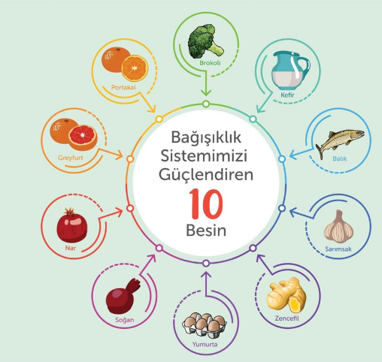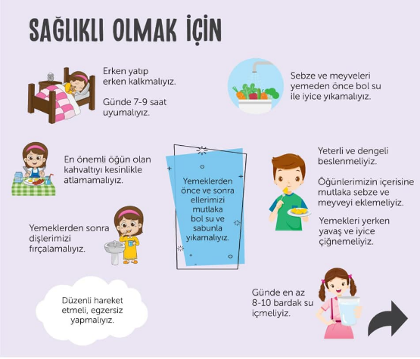

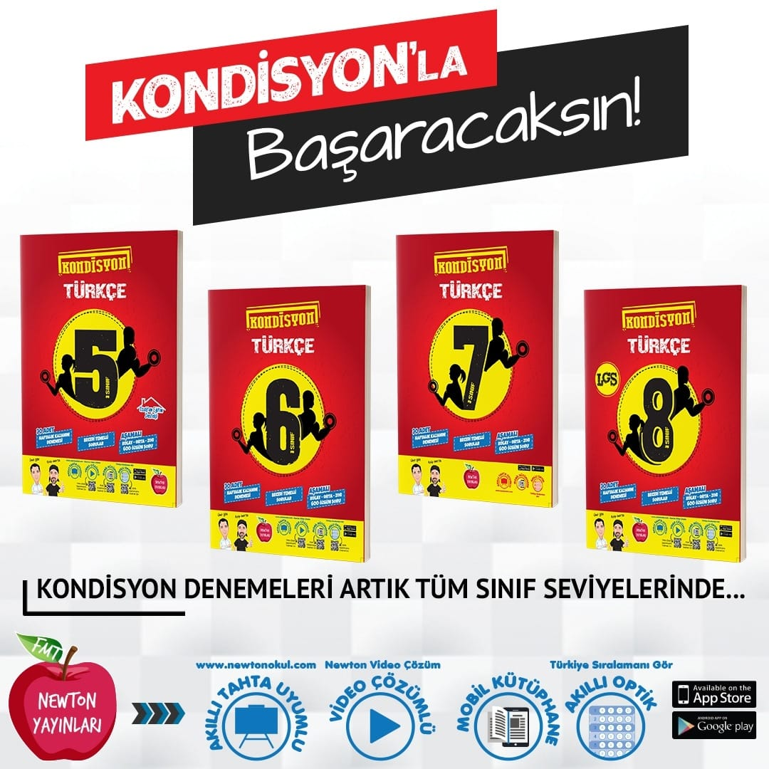

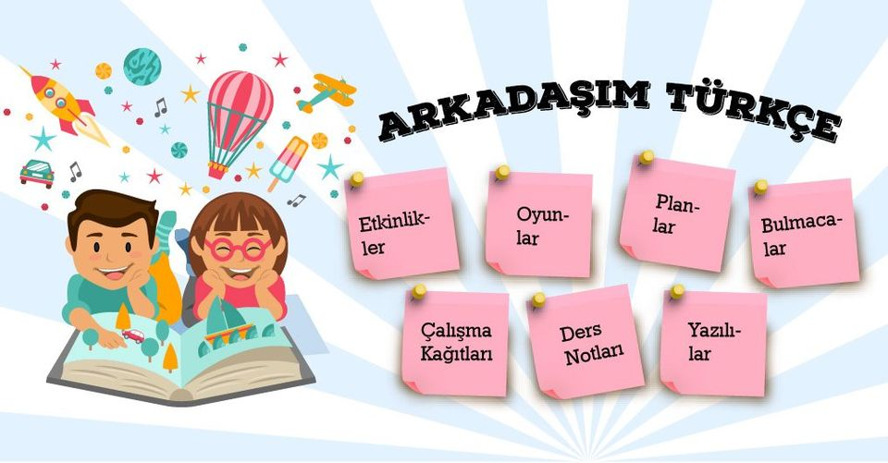



İşte başlıca temiz enerji kaynakları ve **alternatif enerji kaynakları** şunlardır:

### **Güneş Enerjisi**

**Yenilenebilir enerji kaynakları güneş enerjisi** nedir? Güneş enerjisi, dünyaya gelen güneş ışınlarının güneş panelleri yardımı ile ısı ve elektriğe dönüştürülmesi sonucu oluşur. **Doğal enerji kaynakları** arasında yer alan güneş enerjisi, çevreye hiçbir zararı olmadan elde edilebilir.

Önceleri çok daha maliyeti yüksek olan bu enerji türü şimdilerde daha uygun maliyetler sayesinde hızla artmaktadır. Ayrıca [**güneş enerjisinin kullanım alanları**](https://www.enerjibes.com/gunes-enerjisi-nedir-gunes-enerjisi-kullanim-alanlari-nelerdir/) da çok fazladır ve her geçen gün artmaktadır.

#### **Güneş Enerjisinin Avantajları**

* Yenilenebilir enerji kaynağıdır,
* Doğal malzemeler kullanılır,
* Çok ekonomiktir,
* Dış kaynaklara bağımlı değildir ve her ülke kullanabilir,
* Çevresel açıdan temiz enerji kaynağıdır.

#### **Güneş Enerjisinin Dezavantajları**

* Üretim için verimi düşüktür,
* Tüm yıl boyunca stabil değildir. Mevsimsel ve gece-gündüz kesilmeler gösterebilir,
* İlk yatırım maliyeti oldukça yüksektir,
* Orta ve küçük çaplı tüketiciler için çok pahalıdır,
* Bazı durumlarda depolanması gereklidir, bu da maliyeti çok arttırmaktadır,
* Gölgelenme durumlarında ciddi verim kaybı görülebilir.

### **Rüzgar Enerjisi**

**Yenilenebilir enerji kaynakları rüzgar enerjisi** nedir? Güneş ışınlarının dünyaya geliş açısındaki farklılıklar sayesinde oluşan basınç ve dünyanın dönüşü ile ortaya çıkan rüzgarlar sayesinde elde edilen enerji türüdür.

Yoğun rüzgar olan yerlerde kurulan rüzgar türbinleri sayesinde elde edilen rüzgar enerjisi, **yenilenebilir enerji kaynakları** arasında yer alır. Teknolojik gelişmeler sayesinde rüzgarın tahmin edilebilir olması rüzgar enerjisini daha etkili kullanabilmemize yardımcı olmaktadır.

#### **Rüzgar Enerjisinin Avantajları**

* Sürekli bir enerji kaynağıdır,
* Doğal kaynaklardan olduğu için dışa bağımlılığı yoktur,
* Rüzgar enerjisi sektörü sürekli geliştiği için birim maliyetler de sürekli düşmektedir,
* Temiz enerji kaynaklarındandır ve çevreye zararı yok denecek kadar azdır,
* Yer yüzünün neredeyse %95’inde rüzgar enerjisinden faydalanılabilir.

#### **Rüzgar Enerjisinin Dezavantajları**

* Rüzgar türbinleri için büyük alanlar gereklidir,
* Görsel açıdan kirlilik yaratmaktadır,
* Göç eden kuşlar için büyük tehdit içermektedir ve toplu kuş ölümlerine sebebiyet vermektedir,
* Rüzgar türbinleri yüksek desibelde ses oluşturmaktadır ve gürültü kirliliğine sebep olmaktadır,
* Verimleri değişmekle beraber genelde düşüktür,
* Şehir merkezlerinde ve vadilerde çok verimsizlerdir,
* Rüzgar türbinlerinde devrilme ve yanma gibi istenmeyen durumlar görülebilir.

### **Hidroelektrik (Hidrolik) Enerjisi**

**Yenilenebilir enerji kaynakları hidroelektrik enerjisi** nedir? Hidroelektrik enerjisi, suyun akış gücü kullanılarak elde edilen ve sera gazı salınımı yapmaması sayesinde dünyaya hiçbir zararı olmayan enerji çeşididir.

Hidroelektrik enerjisi, suyun akışının yarattığı kinetik enerjinin kanallar vasıtası ile türbinlere iletilmesi ile üretilir. Özellikle yüksekliğin ve su akış hızının fazla olduğu yerlerde hidroelektrik üretimi yapılması büyük avantaj sağlayacaktır.

#### **Hidrolik Enerjisinin Avantajları**

* Çevre kirliliği oluşturmaz,
* Aşırı enerji ihtiyacı gibi durumlarda çok hızlı devreye alınabilir,
* Acil durumlarda yine çok hızlı devre dışı bırakılabilir,
* Doğal kaynaklardan olduğu için dışa bağımlılığı yoktur,
* Sadece enerji değil, sulama ve diğer faaliyetler içinde kullanılabilir.

#### **Hidrolik Enerjisinin Dezavantajları**

* İlk yatırım maliyeti çok yüksektir,
* Kurulum süresi çok uzundur,
* Enerji üretme kapasitesi yağış miktarına bağlıdır,
* Hidroelektrik barajlar bulunduğu çevrenin ekolojik dengesini değiştirebilir,
* Deprem ve benzeri durumlarda sel tehlikesi oluşturup, yerleşim bölgelerini su altında bırakabilir.

### **Jeotermal Enerji**

**Yenilenebilir enerji kaynakları jeotermal enerjisi** nedir? Jeotermal enerji, jeotermal kaynakların bulunduğu yerlerde direkt ya da dolaylı yollardan elde edilen enerji türüdür.

Isıtma, soğutma, elektrik üretimi ve mineral üretimi gibi farklı amaçlara hizmet eden bu enerji türü aynı zamanda kaplıcalar yardımı ile turizm sektörüne de yardımcı olmaktadır. Ülkemizdeki **temiz enerji kaynakları** arasında önemli bir rolü vardır.

#### **Jeotermal Enerjisinin Avantajları**

* Çevre dostu enerji kaynakları arasında yer alır,
* Jeotermal ile elektrik üretmek için suyun ısıtılması veya buharlaştırılması için fosil yakıtlara ihtiyaç yoktur,
* Doğal enerji kaynağı olduğu için dışa bağımlılığı yoktur,
* Üretim verimleri çok yüksektir,
* Direk yer altından elde edildiği için yatırım maliyeti de düşüktür.

#### **Jeotermal Enerjisinin Dezavantajları**

* Jeotermal kaynakların yapılarında bazı zararlı kimyasallar bulunmaktadır. Bu yüzden re-enjeksiyon işlemlerine tabii tutulması gereklidir,
* Tükenebilir enerji kaynağı olduğu için tekrar yenilenememektedir,
* Bu kaynaklardan çıkan akışkan maddeler genelde aşındırıcı ve kirlilik yaratıcı mineraller içerir,
* Araştırma ve hazırlık maliyetleri yüksektir,
* Sondaj makineleri için yeterli alanın muhakkak olması gerekmektedir,
* Enerji iletimi verimsiz olabilir,
* Bu yüzden jeotermal sistemler yerleşim bölgelerine yakın olmalıdır.

### **Biyokütle Enerjisi**

**Yenilenebilir enerji kaynakları biyokütle enerjisi** nedir? [**Biyokütle enerjisi**](https://www.enerjibes.com/biyokutle-enerjisi-nedir/), her türlü organik atıktan, bitkilerden, yosunlardan ve alglerden elde edilen enerji çeşididir. Bitkilerin yakınması ya da hayvan atıklarının enerji için kullanılması en bilinen biyokütle enerjisi örneğidir.

Biyoetanol, biyodizel, piroliz ürünleri, mikrobiyal yakıt hücreleri ve biyogaz, biyokütle enerjisi ile geliştirilen **alternatif enerji kaynakları** arasında yer almaktadır.

#### **Biyokütle Enerjisinin Avantajları**

* Neredeyse her yerde kullanılabilir,
* Üretim teknolojileri çok iyi bilinmektedir,
* Düşük ışık şiddeti yeterlidir,
* İstenilen her büyüklükte yapılabilir,
* Depolanmaya uygundur,
* 5-35 santigrad sıcaklıkları yeterli olmaktadır,
* Sosyo-ekonomik açıdan önemlidir,
* Çevresel açıdan çok az zararlıdır.

#### **Biyokütle Enerjisinin Dezavantajları**

* Verimleri düşüktür,
* Tarım alanları için rekabet oluşturmaktadır,
* Su ihtiyacı fazladır,
* Sadece geniş yerleşim bölgelerinde uygulanabilir.

### **Hidrojen Enerjisi**

**Yenilenebilir enerji kaynakları hidrojen enerjisi** nedir? Hidrojen enerjisi, doğada bileşikler halinde bulunan hidrojen gazının işlenmesi ve dönüştürülmesi ile oluşan enerji kaynağıdır. Doğal enerji kaynağı olmamasına rağmen, sürdürülebilir ve alternatif enerji kaynakları arasında yer alır.

Karbon içermediği için fosil atıkların işlenmesinde oluşan zararlı gaz salınımı gibi bir tehlike oluşturmaz. Petrol yakıtlarına göreceli olarak **1,33 kat** daha verimlidir. **Temiz enerji kaynakları** arasında çok önemli bir yere sahiptir. Gelecekte hidrojen ile çalışan otomobiller için yakıt olma niteliğindedir.

### **Dalga Enerjisi**

**Yenilenebilir enerji kaynakları dalga enerjisi** nedir? Dalga enerjisi, denizlerde oluşan dalgalanma hareketinden ve dalgaların oluşturduğu basınçtan elde edilen enerji türüdür. Dalga enerjisi, dalga jenaratörleri yardımı ile doğal ve sürdürülebilir enerji üretimi sağlanmaktadır.

Çevreye ve doğaya zararı olmayan dalga enerjisi, **yenilenebilir enerji kaynakları** içerisinde en az kullanılandır. Ancak dünyanın **%70**‘inin su olduğu düşünülürse, gereken önem verildiğinde enerji ihtiyacımızın çoğunu karşılayabilir.

#### **Dalga Enerjisinin Avantajları**

* Tükenmeyen enerji kaynağıdır ve doğada bol miktarda bulunur,
* Fosil yakıtlara olan bağlılığı azaltır,
* Temiz enerji kaynağı olduğu için çevreyi kirletmez,
* İşsizliği azaltır ve yeni iş istihdamı sağlar,
* Deniz ve okyanuslarda uygulandığı için denizlerde yeni keşiflere ön ayak olur,
* Kıyıların korunmasını sağlar.

#### **Dalga Enerjisinin Dezavantajları**

* Yerleşim bölgelerine yakın olmalıdır,
* Hava koşullarından çok çabuk etkilenebilir,
* Yetişmiş eleman bulmak çok zordur,
* Her dalga boyu için yeni bir sistem geliştirilmek zorunludur.

### **Yenilenebilir Enerji Kaynaklarının Önemi Nelerdir?**

Yenilenebilir enerji kaynakları pek çok açıdan önemlidir.

* Bir ülkenin kalkınması için en önemli madde enerjidir. Bu yüzden yenilenebilir enerji kaynakları önemlidir,
* Fosil yakıt kullanımını azalttığı için çevresel açıdan önemlidir,
* Yerli kaynakların geliştirilmesinde büyük öneme sahiptir,
* Dışa bağımlılığı azalttığı için önemlidir,
* Uluslararası anlaşmalara uyum sağladığı için önemlidir,
* Yeni iş istihdamı sağlar ve işsizliği azaltır,
* Elektrik götürmenin zor olduğu coğrafi bölgelere elektriğin kullanılmasını sağladığı için önemlidir.

### **Yenilenebilir Enerji Kaynaklarının Çevresel Etkileri Nelerdir?**

#### **Güneş Enerjisinin Çevresel Etkileri**

* Güneş enerjisinde atmosfere herhangi bir zararlı gaz salınmamaktadır. Sadece kurulum aşamasında ihmal edilebilecek miktarda zararlı etkisi bulunmaktadır,
* Akü destekli güneş enerjili sistemlerde, akülerin içerisindeki sıvının suya karışma ihtimali azda olsa bulunmaktadır,
* Sadece kurulum aşamasında ambalaj atıkları bulunmakla beraber herhangi bir atık söz konusu değildir,
* Güneş enerji tarlaları çok büyük alana ihtiyaç duyduğu için görüntü kirliliğine neden olabilir,
* Güneş santralleri sadece kurulduğu bölgenin alanı açısından doğal ortamda yaşayan hayvanların alanını kısıtlamaktadır. Yenilenebilir enerji kaynakları arasında bulunan güneş enerjisinin çevresel etkileri bunlardır.

#### **Rüzgar Enerjisinin Çevresel Etkileri**

* Rüzgar enerjisi herhangi bir zararlı gaz salınımı yapmadığı için atmosfere etkiside yoktur,
* Yenilenebilir enerji kaynakları içinde bulunan rüzgar enerjisinin su kirliliğine hiçbir etkisi bulunmamaktadır,
* Rüzgar santrallerinin herhangi bir atıkları yoktur. Bu yüzden atık olarak çevresel etkileri yoktur,
* Çok büyük oldukları için ciddi anlamda görüntü kirliliği oluşturmaktadır,
* Çok gürültülü çalıştıkları için ses kirliliği oluşturmaktadır,
* Rüzgar türbinleri oluşturdukları hava akımından dolayı kuşları kendisine çekmektedir. Kuşlar bu hava akımından kurtulamadığı için türbinlere çarpıp ölmektedir.

#### **Jeotermal Enerjisinin Çevresel Etkileri**

* Yapısında bazı gazlar bulunduğu için jeotermal kaynaklar kullanılırken atmosfere karbondioksit ve hidrojen sülfür gibi zararlı gazlar salmaktadır,
* Azda olsa gürültü kirliliğine sebep olmaktadır.

#### **Hidrojen Enerjisinin Çevresel Etkileri**

* Hidrojen enerjisi en temiz enerji kaynağıdır. Çünkü bu enerji türü yakıldığı zaman sadece su açığa çıkmaktadır. Çevreye hiçbir etkisi bulunmamaktadır.

#### **Biyokütle Enerjisinin Çevresel Etkileri**

* Biyokütle enerjisi birçok çeşitte elde edilebilmektedir. Bunların içerisinde çöplerin ve atıkların kullanılması ile elde edilen enerji üretim yönteminde, bazı zararlı gazlar açığa çıkmaktadır. Bunun dışında çevreye etkisi çok azdır.

#### **Dalga Enerjisinin Çevresel Etkileri**

* Çok azda olsa gürültü ve görüntü kirliliği bulunmaktadır. Bunun dışında mekanik olarak çalıştığı için herhangi bir yakıt gereksinimi **Türkiye de kullanılan enerji kaynakları** arasında yenilenebilir enerji kullanımı çok düşük seviyelerdedir. Ülkemizde kullanılan **yenilenebilir enerji kaynakları** başlıca şunlardır;
* Ülkemizde rüzgar enerjisinin kurulu gücü **4.656 MW**,
* Hidrolik Barajı kurulu gücü **19.382 MW**,
* Hidrolik Akarsu kurulu gücü **6.821 MW**,
* Jeotermal enerji kurulu gücü **648 MW**,
* Güneş Enerjisi kurulu gücü **410 MW**,
* Biyoyakıt Enerjisi ve türevlerinin kurulu gücü **385 MW**,
* Termal enerji yani ısı enerjisi kurulu gücü ise **60 MW’tır**.

**Türkiye de yenilenebilir enerji kaynakları** ile elektrik üretimi bu şekildedir. Tabi güneş enerjisi ve rüzgâr enerjisinin kurulu gücünün ilerleyen yıllarda çok fazla artacağı da bilinmektedir.